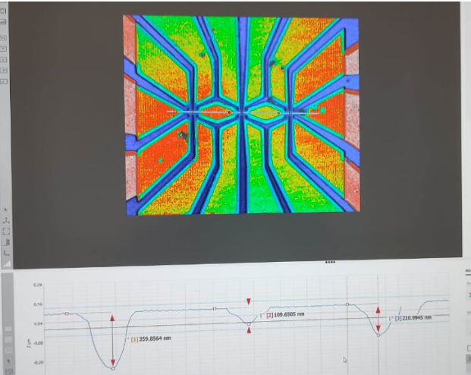S2 (3-3-3).

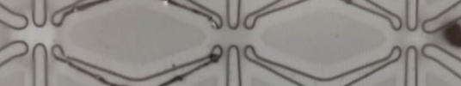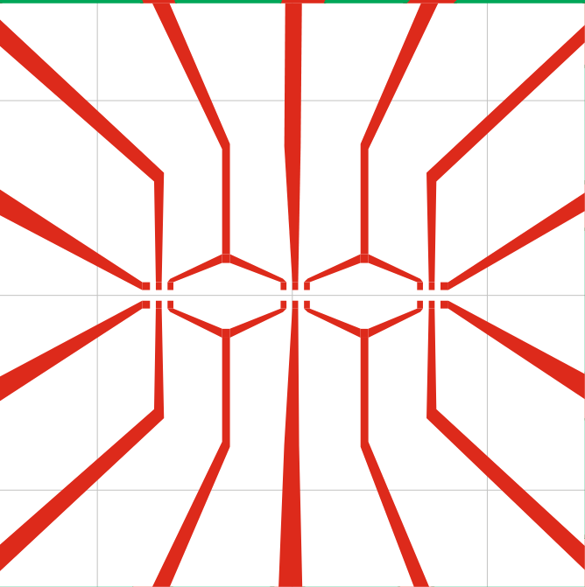Результат: один из мостиков упал (левый). Оставшиеся два вроде живы.

Решение: у этого образца минимальная ширина (2,75 мкм.). На левом и правом мостиках широкие боковые проводящие траншеи, которые сделали мостики еще более узкими. Возможно нужно увеличить ширину образца.

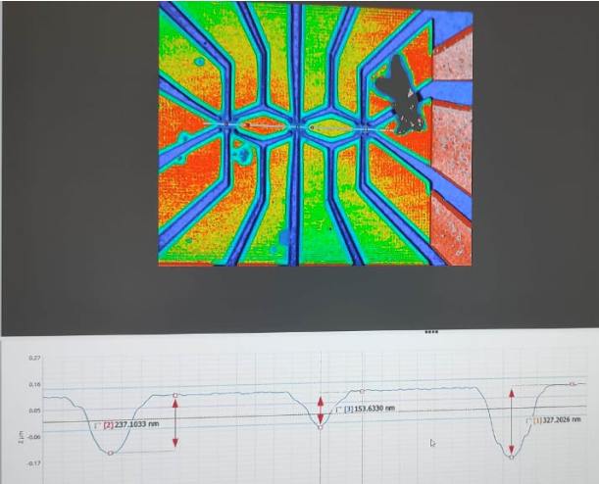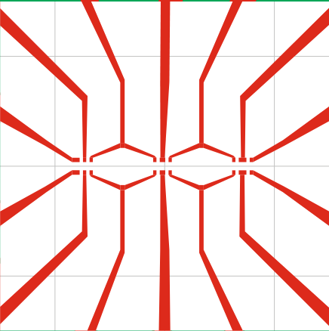S3 (3-4-5)

Результат: средний мостик получился неплохо. По краям, возможно, сильно провисли.

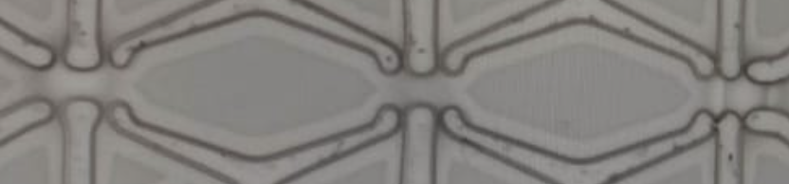Решение: у левого на картинке (правого на шаблоне) провисание могло произойти из-за уширения центральных траншей. А с правым контактом – это могло произойти из-за боковых траншей. Возможно нужно увеличить ширину образца.

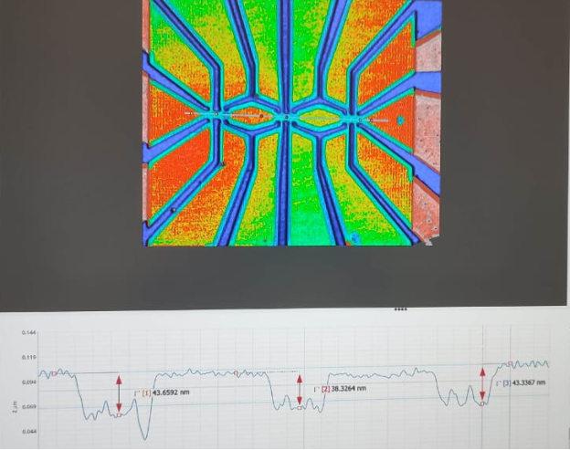S4 (4-5-6)

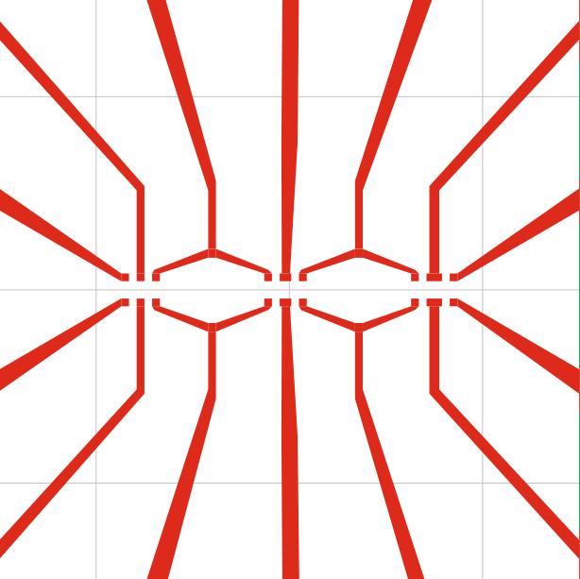

Результат: недотрав в центрах мостиков.

Решение: На радиус подвешивания влияет только ширина контактов (2 или 1,5 мкм) и ширина образца (у нас варьируется от 2,5 до 4,5). Запланированная ширина мостиков составляла 4,5 мкм у S4 и 4,25 мкм у S5, в то время как у остальных образцов ширина составляла меньше 4 мкм. Можно разделить образцы на два типа, с шириной от 2,5 до 3,75 и от 4 до 4,5 и подвешивать разное время.

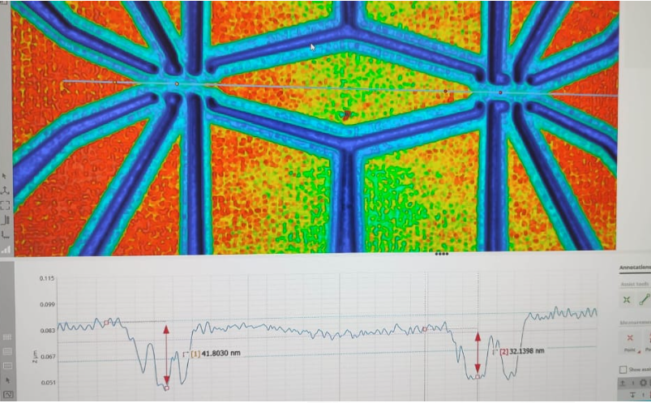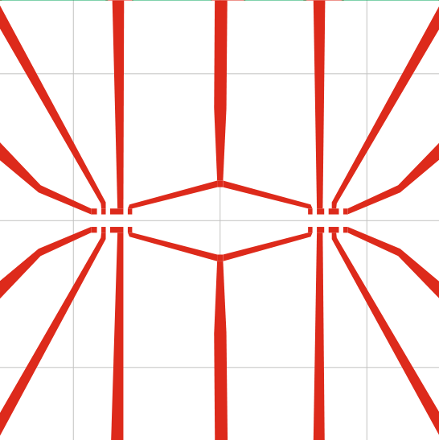S5 (3-6 – 4-5)

Результат: недотрав в центрах мостиков.

Решение: На радиус подвешивания влияет только ширина контактов (2 или 1,5 мкм) и ширина образца (у нас варьируется от 2,5 до 4,5). Запланированная ширина мостиков составляла 4,5 мкм у S4 и 4,25 мкм у S5, в то время как у остальных образцов ширина составляла меньше 4 мкм. Можно разделить образцы на два типа, с шириной от 2,5 до 3,75 и от 4 до 4,5 и подвешивать разное время.